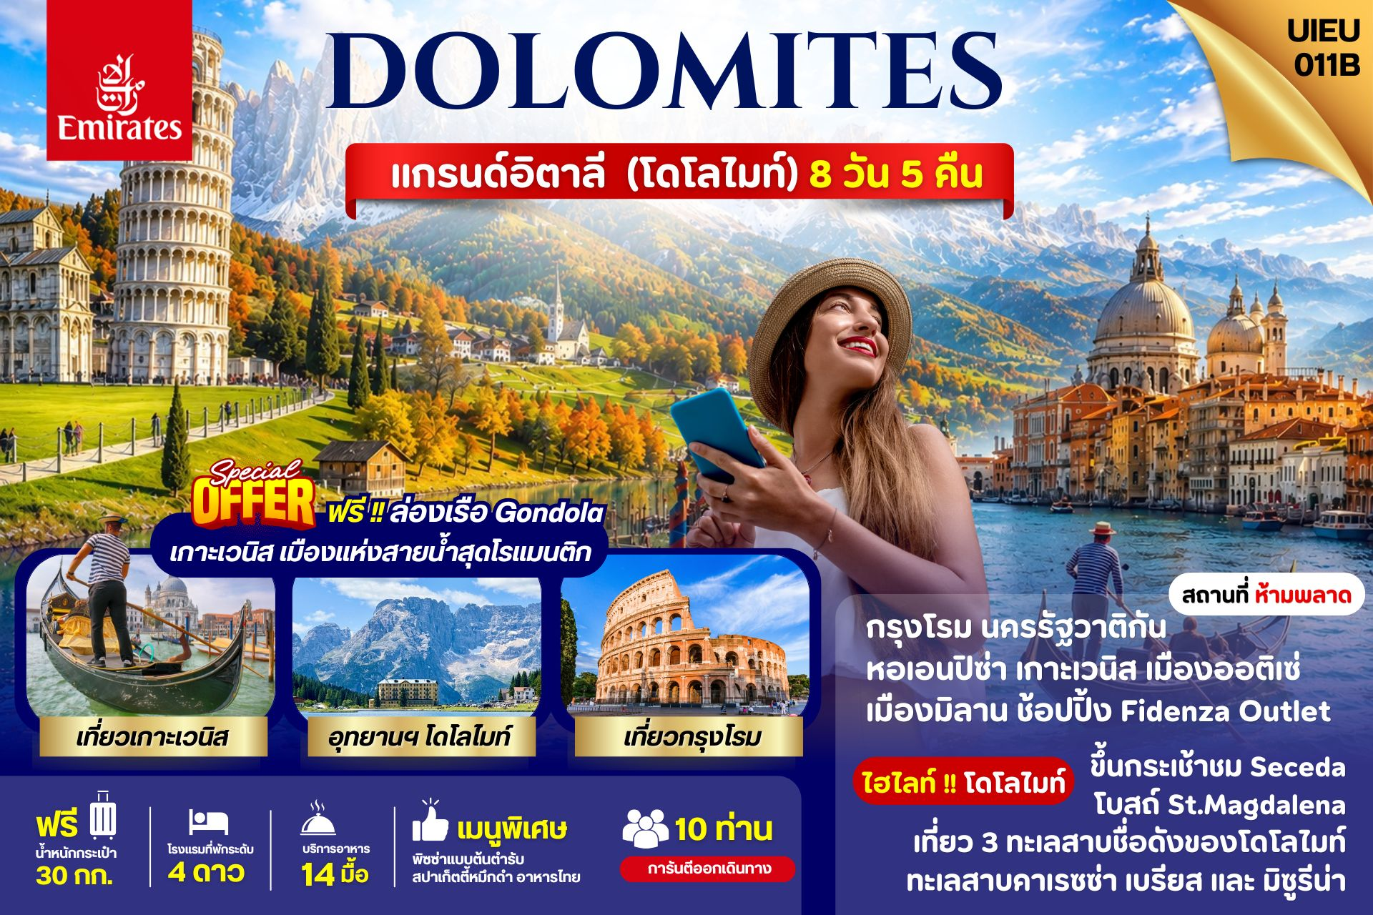

DAY | ITINERARY | MEALS
DAY | ITINERARY | BF | L | D
1 | กรุงเทพ-สนามบินสุวรรณภูมิ | × | × | ×
2 | ดูไบ-กรุงโรม-สนามกีฬาโคลอสเซี่ยม-น้ำพุเทรวี่-บันไดสเปน | × | × | √
3 | นครรัฐวาติกัน-ฟลอเรนซ์-จุดชมวิวฟลอเรนซ์ | √ | √ | √
4 | หอเอนแห่งเมืองปิซ่า-เวนิสเมสเตร้-เกาะเวนิส  ล่องเรือกอนโดล่า (ราคารวมในค่าทัวร์แล้ว) | √ | √ | √
5 | เขตอุทยานแห่งชาติเทือกเขาโดโลไมท์-ทะเลสาบมิซูลิน่าทะเลสาบเบรียส-SANTA MADDALENA | √ | √ | √
6 | เขตอุทยานแห่งชาติเทือกเขาโดโลไมท์-เมืองออร์ติเซ่  ยอดเขา SECEDA-ทะเลสาบคาเรซซ่า | √ | √ | √
7 | FIDENZA VILLAGE OUTLET-เมืองมิลาน-มิลานดูโอโม่สนามบินเมืองมิลาน | √ | × | ×
8 | สนามบินดูไบ-กรุงเทพ-สนามบินสุวรรณภูมิ | × | × | ×
วันที่หนึ่ง กรุงเทพ-สนามบินสุวรรณภูมิ (-/-/-)

22.00 น. คณะเดินทางพร้อมกัน ณ สนามบินสุวรรณภูมิ อาคารผู้โดยสารขาออกระหว่างประเทศ ชั้น 4 ประตู 9 แถว T สายการบินเอมิเรตส์ แอร์ไลน์ (EK) เจ้าหน้าที่ให้การต้อนรับและอำนวยความสะดวก

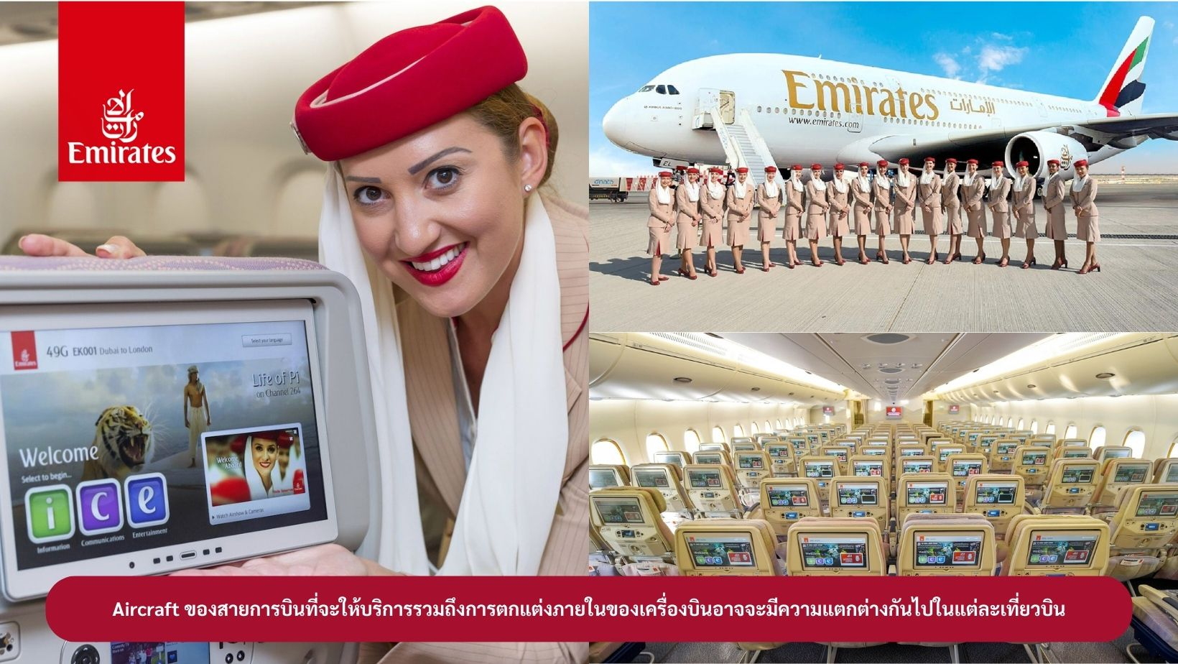

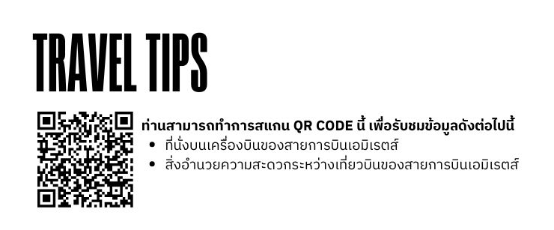

วันที่สอง ดูไบ-กรุงโรม-สนามกีฬาโคลอสเซี่ยม-น้ำพุเทรวี่-บันไดสเปน (-/-/D)

01.35 น. ออกเดินทางสู่ เมืองดูไบ ประเทศสหรัฐอาหรับเอมิเรตส์ โดยสายการบินเอมิเรตส์ เที่ยวบินที่ EK385 ( บริการอาหารและเครื่องดื่มบนเครื่องบิน)
04.40 น. เดินทางถึง เมืองดูไบ ประเทศสหรัฐอาหรับเอมิเรตส์ แวะเปลี่ยนเครื่อง
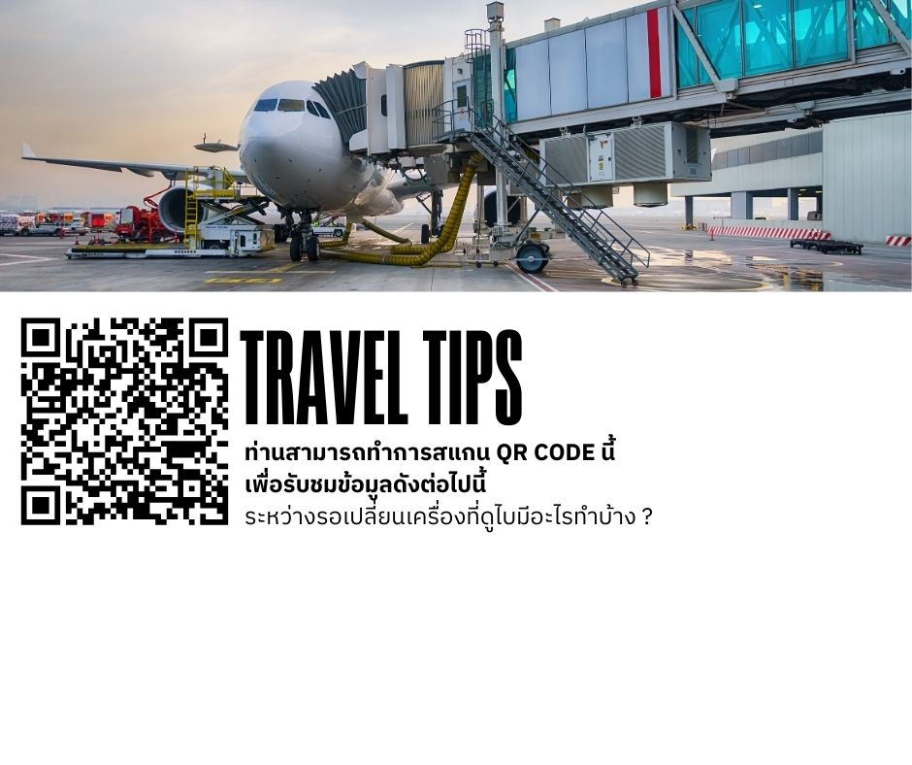

09.10 น. ออกเดินทางสู่ สนามบินกรุงโรม ประเทศอิตาลี โดยสายการบินเอมิเรตส์
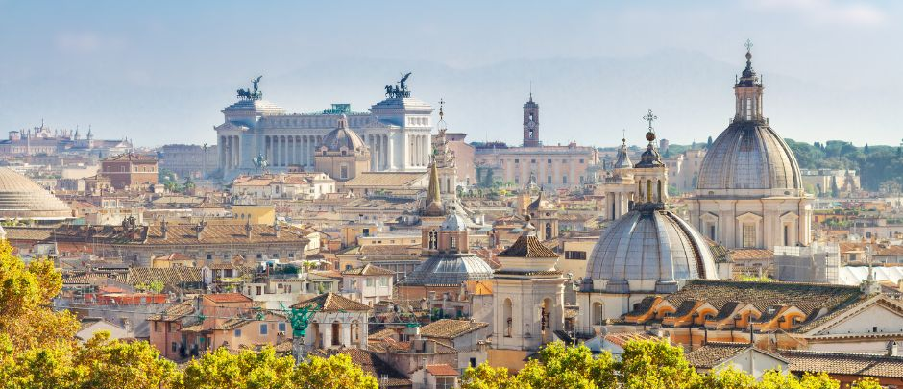
เที่ยวบินที่ EK097 (บริการอาหารและเครื่องดื่มบนเครื่องบิน)

13.25 น. เดินทางถึง สนามบินกรุงโรม ประเทศอิตาลี หลังจากผ่านขั้นตอนการตรวจคนเข้าเมืองเรียบร้อยแล้ว จากนั้นนำท่านเดินทางสู่ กรุงโรม (Rome) เมืองหลวงและเมืองท่องเที่ยวที่มีชื่อเสียงของประเทศอิตาลี นักท่องเที่ยวจากทุกมุมโลกต่างเดินทางไปกรุงโรมเพื่อชื่นชมกับศิลปะ สถาปัตยกรรม และประวัติศาสตร์แห่งความยิ่งใหญ่ยาวนานมากกว่า 2,800 ปี ตั้งอยู่บนเนินเขาทั้ง 7 ริมฝั่งแม่น้ำไทเบอร์ตอนกลางของประเทศ โรมเคยเป็นเมืองที่มีบทบาทมากที่สุดของอารยธรรมตะวันตกและในอดีตได้เป็นอาณาจักรที่ใหญ่ที่สุดในโลก
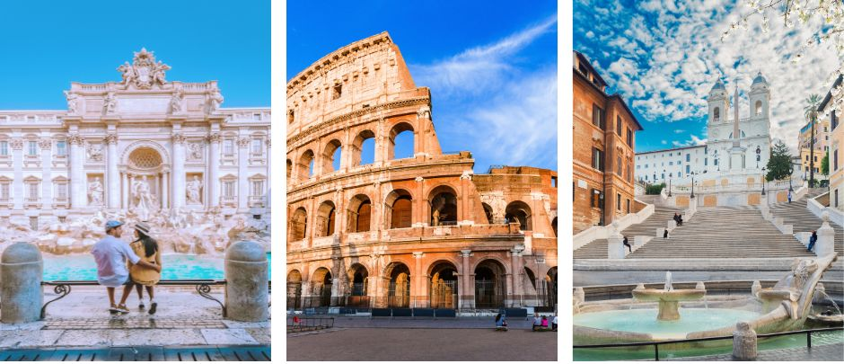

จากนั้นนำท่านถ่ายรูปด้านหน้าของ สนามกีฬาโคลอสเซี่ยม (Colosseum) 1 ใน 7 สิ่งมหัศจรรย์ของโลกยุคโบราณ ในอดีตนั้นเป็นสนามประลองการต่อสู้ที่ยิ่งใหญ่ของชาวโรมันที่สามารถจุผู้ชมได้ถึง 50,000 คน จากนั้นนำท่านชมงานประติมากรรมของเทพนิยายกรีกและโยนเหรียญอธิษฐานบริเวณ น้ำพุเทรวี่ (Trevi Fountain) สัญลักษณ์ของกรุงโรมที่โด่งดัง แล้วเชิญอิสระตามอัธยาศัยกับการเลือกซื้อสินค้าแฟชั่นและของที่ระลึกในบริเวณย่าน บันไดสเปน (The Spanish Step) ซึ่งเป็นแหล่งแฟชั่นชั้นนำสุดหรูและยังเป็นแหล่งนัดพบของชาวอิตาเลี่ยน
ค่ำ บริการอาหารค่ำ ณ ภัตตาคาร จากนั้นนำท่านเข้าสู่ที่พัก
Marriott Rome Park Hotel หรือเทียบเท่า (โรงแรมระดับ 4 ดาว)

วันที่สาม นครรัฐวาติกัน-ฟลอเรนซ์-จุดชมวิวฟลอเรนซ์ (B/L/D)

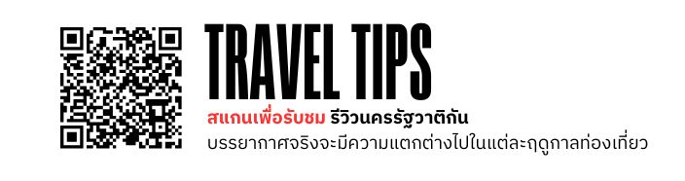
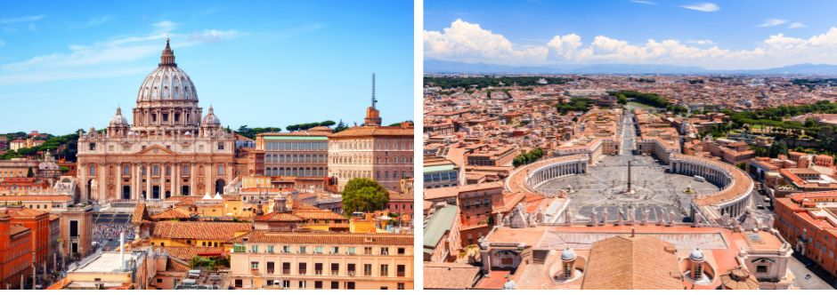
เช้า บริการอาหารเช้า ณ ห้องอาหารของโรงแรม หลังจากนั้นนำท่านเดินทางสู่ นครรัฐวาติกัน (Vatican) ประเทศที่เล็กที่สุดในโลกตั้งอยู่ใจกลางกรุงโรม เป็นประเทศเดียวในโลกที่มีกำแพงล้อมรอบเมืองเอาไว้ได้ทั้งหมด ยกเว้นด้านหน้าทางเข้า และเป็นศูนย์กลางของศาสนาคริสต์นิกายโรมันคาทอลิก โดยมีพระสันตะปาปา มีอำนาจปกครองสูงสุด นำท่านเข้าชมมหาวิหารที่ใหญ่ที่สุดในโลก มหาวิหารเซนต์ปีเตอร์ (St.Peter’s Basilica)

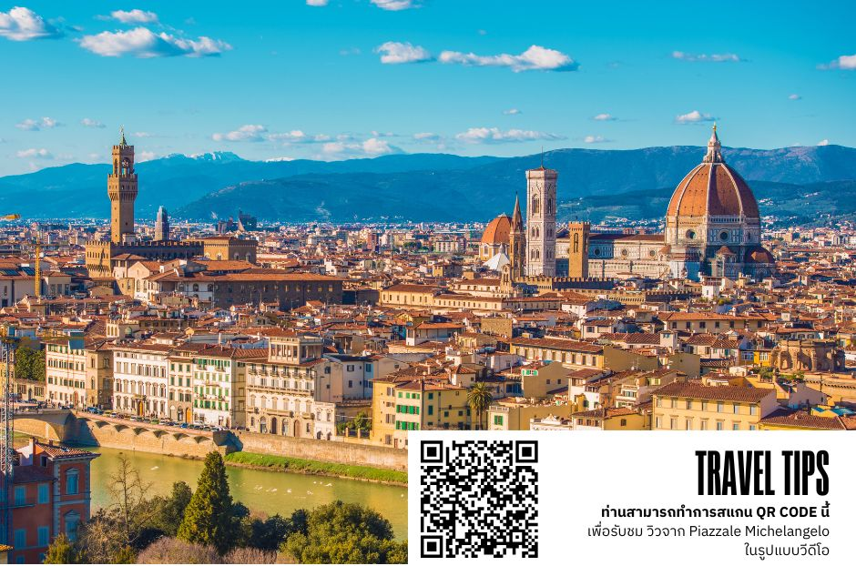
เที่ยง บริการอาหารกลางวัน ณ ภัตตาคาร จากนั้นนำท่านเดินทางสู่ เมืองฟลอเรนซ์ ใช้เวลาเดินทางประมาณ 4 ชั่วโมง เมืองฟลอเรนซ์นั้นสวยอันดับ 1 ของอิตาลี เมืองฟลอเรนซ์ ตั้งอยู่ทางตอนเหนือของประเทศอิตาลี เป็นเมืองที่มีชื่อเสียงในช่วงศตวรรษที่ 13-14 ซึ่งเป็นยุคที่เจริญรุ่งของวัฒนธรรมและศิลปะ อีกทั้งในอดีตยังมีความสำคัญทางการค้าและวัฒนธ รรม มีสถาปัตยกรรมที่งดงามและเป็นที่มาของศิลปะโรแมนติกที่เจริญรุ่งอย่างมากในยุคนั้น นำท่านเดินทางไปยัง เนินเขา Piazzale Michelangelo เพื่อชมวิวของเมือง Florence ที่นักท่องเที่ยวรวมไปถึงชาว Florence เอง มักขึ้นมาชมบรรยากาศในมุมสูงของเมือง ซึ่งจะเห็นหลังคาสีแดงของอาคารบ้านเรือนต่างๆ รวมไปถึง Duomo เรียงรายกันเป็นแนวสวยงามยิ่งนัก อิสระให้ท่านเก็บภาพประทับใจตามอัธยาศัย
ค่ำ บริการอาหารค่ำ ณ ภัตตาคาร จากนั้นนำท่านเข้าสู่ที่พัก
Grand Hotel Mediterraneo หรือเทียบเท่า (โรงแรมระดับ 4 ดาว)

วันที่สี่ หอเอนแห่งเมืองปิซ่า-เวนิสเมสเตร้-เกาะเวนิส-ล่องเรือกอนโดล่า (ราคารวมในค่าทัวร์แล้ว) (B/L/D)

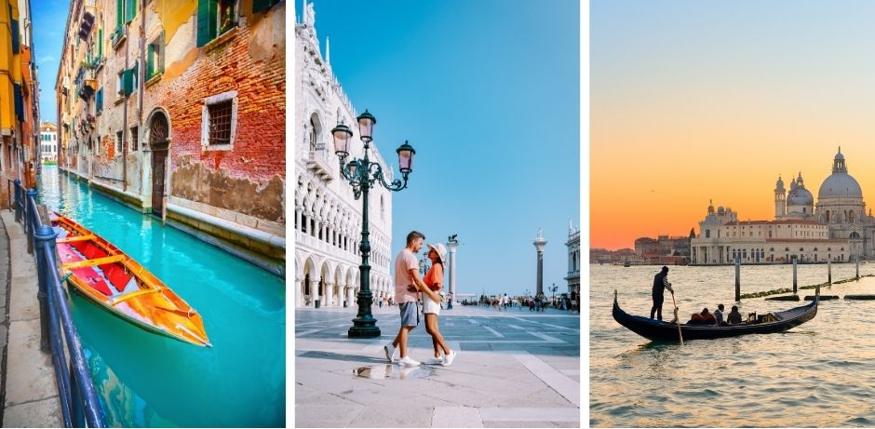
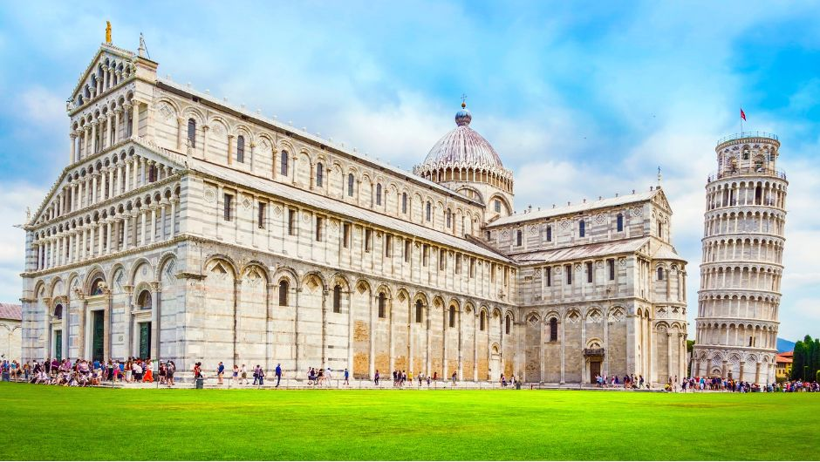
เช้า บริการอาหารเช้า ณ ห้องอาหารของโรงแรม จากนั้นนำท่านเดินทางสู่ เมืองปิซ่า (Pisa) ใช้เวลาเดินทางประมาณ 1.30 ชั่วโมง เป็นเมืองแห่งศิลปะที่สำคัญของอิตาลี เป็นเมืองเล็กๆอยู่ทางตะวันตกของ Florence แม้ว่าจะเป็นเมืองเล็กๆ แต่ Pisa ก็เป็นเมืองที่มีชื่อเสียงและเป็นที่รู้จักของนักท่องเที่ยวทั่วโลก จากนั้นนำท่านเดินทางเข้าสู่ บริเวณจัตุรัสดูโอโมแห่งปิซ่า หรือ จัตุรัสกัมโป เดย์ มีราโกลี ที่ประกอบด้วยกลุ่มอาคารสถาปัตยกรรมแบบโรมาเนสก์ โดยเริ่มจาก หอพิธีเจิมน้ำมนต์ ที่ใหญ่ที่สุดในอิตาลี ถ่ายภาพกับมหาวิหารดูโอโม ที่งดงามและถ่ายภาพคู่กับ หอเอนแห่งเมืองปิซ่า อันเลื่องชื่อ และเป็นสัญลักษณ์แห่งเมืองปิซ่า รวมถึงเป็น 1 ใน 7 สิ่งมหัศจรรย์ของโลกยุคกลาง จากนั้นให้ท่านอิสระให้ท่านได้เลือกซื้อสินค้าที่ระลึกราคาถูก ที่มีร้านค้าเรียงรายอยู่มากมาย ถึงเวลาอันสมควรนำท่านเดินทางสู่ เมืองฟลอเรนซ์ ใช้เวลาเดินทางประมาณ 1.30 ชั่วโมง
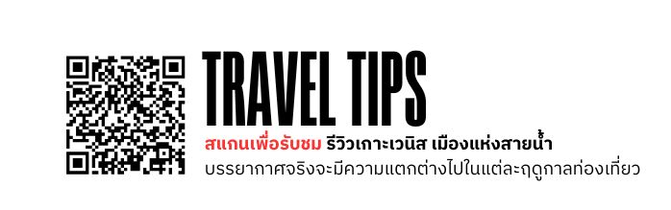
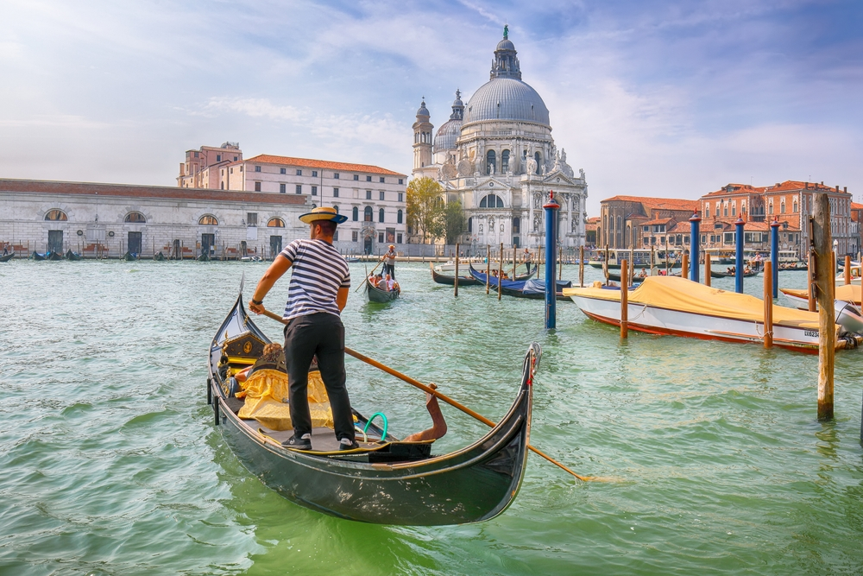
เที่ยง บริการอาหารกลางวัน ณ ภัตตาคาร จากนั้นท่านเดินทางสู่ เวนิส เมสเตร้ แคว้นเวเนเซีย (Venezia) ดินแดนแสนโรแมนติก เป็นเมืองที่ไม่เหมือนใคร โดยใช้เรือแทนรถ ใช้คลองแทนถนน มีสมญานามว่าเป็น “ราชินีแห่งทะเลเอเดรียติก” มีเกาะน้อยใหญ่กว่า 118 เกาะและมีสะพานเชื่อมถึงกันกว่า 400 แห่ง ใช้เวลาเดินทางประมาณ 3.30 ชั่วโมง

นำท่านออกเดินทางสู่ ท่าเรือตรอนเคตโต้ เพื่อเตรียมตัวนั่งเรือข้ามสู่เกาะเวนิส นำทุกท่านนั่งเรือต่อเพื่อไปยัง ท่าเรือซานมาร์โค (San Marco Pier) บนเกาะเวนิส แวะให้ถ่ายรูปสวยๆ เก็บเป็นที่ระลึกกันที่ พระราชวังดอดจ์ พระราชวังริมน้ำแสนอลังการที่สร้างตั้งแต่ศตวรรษที่ 14 ในสไตล์เวเนเชียนโกธิค ที่เคยเป็นที่ประทับของผู้ปกครองของเวนิส แต่ตั้งแต่ปี 1923 ก็ได้เปลี่ยนเป็นพิพิธภัณฑ์ให้คนทั่ว ไปได้เข้าชม เป็นหนึ่งในแลนด์มาร์กหลักของเวนิส จากนั้นเดินเที่ยวชมแลนด์มาร์คสำคัญต่างๆ ในเมือง จัตุรัสเซนต์มาร์ค เป็นจัตุรัสหลักของเมืองเวนิสและยังเป็นศูนย์กลางเมืองตั้งแต่โบราณ จากนั้นนำท่านถ่ายรูปกับ มหาวิหารเซนต์มาร์ค มหาวิหารใหญ่ของศาสนาคริสต์นิกายโรมันคาทอลิก อลังการด้วยการตกแต่งด้วยโดมใหญ่ และที่อยู่ติดกันและโดดเด่นด้วยความสูงถึง 50 เมตรก็คือ หอระฆัง ถือเป็นหนึ่งในสัญลักษณ์ของเมืองที่เห็นได้ไม่ว่าจะอยู่มุมไหนของเมืองก็ตาม และที่พลาดไม่ได้เลยก็คือ สะพานถอนหายใจ สะพานอันโด่งดังแห่งนี้ตั้งอยู่เหนือแม่น้ำที่คั่นกลางระหว่างคุกเก่ากับพระราชวังดอดจ์

Special Offer !! สุดพิเศษ : สัมผัสประสบการณ์ล่องเรือกอนโดล่า (Gondola)
ราคาค่าล่องเรือรวมอยู่ในค่าทัวร์แล้ว
** ทางบริษัทฯ จะทำการจัดที่นั่งบนเรือจำนวน 5 ท่าน/ลำ **

ค่ำ บริการอาหารค่ำ ณ ภัตตาคาร ถึงเวลาอันสมควรนำท่านเดินทางโดยเรือกลับสู่ เวนิส เมสเตร้ และนำท่านเข้าสู่ที่พัก
Novotel Venice Mestre Castellana หรือเทียบเท่า (โรงแรมระดับ 4 ดาว)
วันที่ห้า เขตอุทยานแห่งชาติเทือกเขาโดโลไมท์-ทะเลสาบมิซูลิน่า-ทะเลสาบเบรียส-Santa Maddalena (B/L/D)

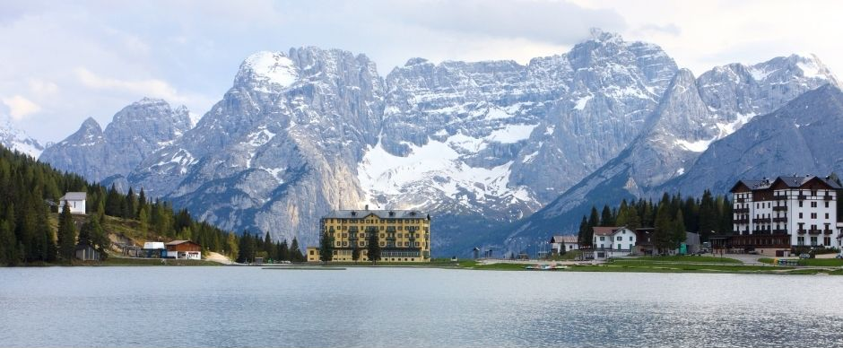
เช้า บริการอาหารเช้า ณ ห้องอาหารของโรงแรม จากนั้นนำท่านเดินทางสู่ เขตอุทยานแห่งชาติเทือกเขาโดโลไมท์ หนึ่งในสถานที่ท่องเที่ยวทางธรรมชาติที่สวยงามที่สุดแห่งหนึ่งในประเทศอิตาลี ด้วยบรรยากาศที่สวยงามของทะเลสาบหลายแห่งและเทือกเขาหินปูนที่สวยงามแปลกตาสูงตระหง่าน ใช้เวลาเดินทางประมาณ 2.30 ชั่วโมง จากนั้นนำท่านเดินทางสู่ ทะเลสาบมิซูลิน่า (MISURINA LAKE) ถ่ายรูปกับทะเลสาบที่สวยงาม และเป็นเหมือนกับหนึ่งในแลนด์มาร์คที่นักท่องเที่ยวต้องมาเยือนสักครั้งหนึ่ง เป็นทะเลสาบที่หลบซ่อนตัวในหุบเขา ที่ถือเป็นสถานที่ท่องเที่ยวที่สำคัญอีกแห่งในโดโลไมท์
ภาพที่ระบุในโปรแกรม เป็นภาพถ่ายในช่วงฤดูร้อน-ฤดูใบไม้ร่วง
ภาพบรรยากาศในฤดูหนาว จะมีความแตกต่างจากภาพในโปรแกรมการเดินทาง

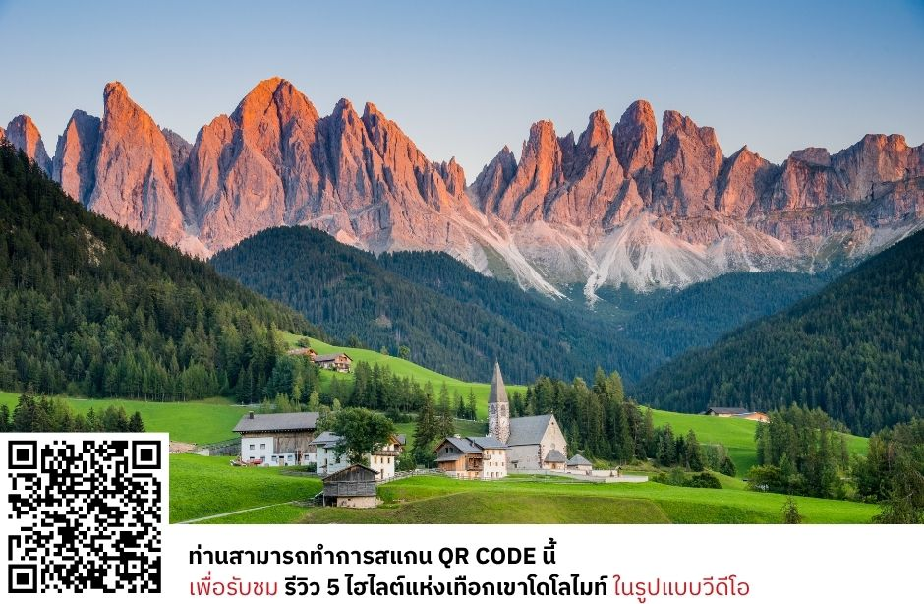
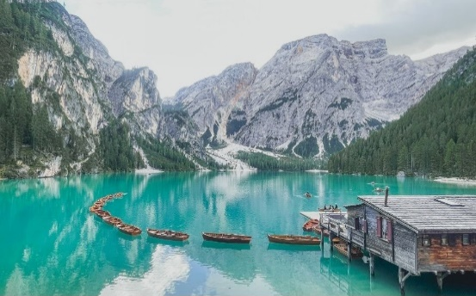
เที่ยง บริการอาหารกลางวัน ณ ภัตตาคาร จากนั้นนำท่านเดินทางสู่ ทะเลสาบเบรียส (Lago di Braies) ใช้เวลาเดินทางประมาณ 1 ชั่วโมง เป็นทะเลสาบที่สวยงามตั้งอยู่ในเทือกเขาโดโลไมท์ ทางตอนเหนือของอิตาลี ทะเลสาบนี้มีน้ำสีเขียวมรกตใสสะอาดล้อมรอบด้วยยอดเขาสูง อิสระให้ท่านได้เดินถ่ายรูปภาพเก็บความประทับใจบริเวณทะเลสาบบนเส้นทางธรรมชาติที่สวยงามจากนั้นนำท่านเดินทางสู่ ชุมชน Val di Funes ใช้เวลาเดินทางประมาณ 1 ชั่วโมง ชุมชนเล็กๆ ทางภาคตะวันตกของอุทยานโดโลไมต์ ประกอบไปด้วยหมู่บ้านเล็กๆ 6 หมู่บ้าน โดยมีชื่อเสียงจากการมีวิวทิวทัศน์ที่สวยที่ในเขต South Tyrol อิสระให้ท่านเก็บภาพความประทับใจ จากนั้นนำท่านเก็บภาพความประทับใจอีกหนึ่งสถานที่ ณ โบสถ์ Santa Maddalena โบสถ์ที่ถือเป็นสถานที่ไฮไลท์ที่ถูกถ่ายรูปมากที่สุดในอุทยานโดโลไมต์ มีวิวทิวทัศน์ที่สวยงามมีฉาหหลังเป็นเทือกเขา Odles (การเดินขึ้นไปเก็บภาพความประทับใจนี้ ท่านจะต้องเดินขึ้นลงเนินไปและกลับประมาณ 2 กิโลเมตร เพื่อไปเก็บภาพ)
ภาพที่ระบุในโปรแกรม เป็นภาพถ่ายในช่วงฤดูร้อน-ฤดูใบไม้ร่วง
ภาพบรรยากาศในฤดูหนาว จะมีความแตกต่างจากภาพในโปรแกรมการเดินทาง

ค่ำ บริการอาหารค่ำ ณ ภัตตาคาร จากนั้นนำท่านเข้าสู่ที่พัก
Hotel Krone หรือเทียบเท่า (โรงแรมระดับ 4 ดาว)
วันที่หก เขตอุทยานแห่งชาติเทือกเขาโดโลไมท์-เมืองออร์ติเซ่-Seceda-ทะเลสาบคาเรซซ่า (B/L/D)

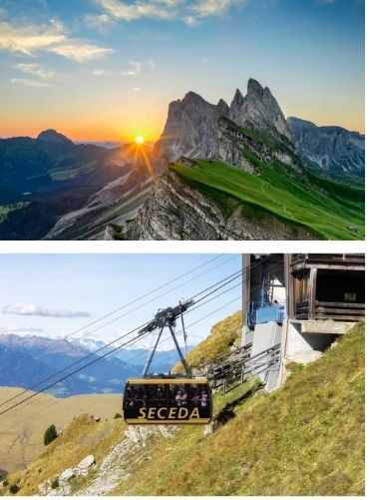
เช้า บริการอาหารเช้า ณ ห้องอาหารของโรงแรม จากนั้นนำท่านเดินทางเข้าสู่ เมืองออร์ติเซ่ (Ortisei) ใช้เวลาเดินทางประมาณ 40 นาที เมืองแห่งศูนย์กลางของการท่องเที่ยวในแถบอุทยานโดโลไมท์ เป็นเมืองรีสอร์ทเล็กๆที่ตั้งอยู่ในหุบเขา Dolomites Val Gardena โดยมีเทือกเขาต่างๆอยู่รายล้อม ที่นี่จัดได้ว่าเป็นเมืองศูนย์กลางการท่องเที่ยวโดโลไมท์ในด้านตะวันตก จึงมีนักท่องเที่ยวมาเยี่ยมเยือนตลอดทั้งปี นำท่านขึ้นกระเช้าไปยังยอดเขา Seceda หนึ่งในจุดท่องเที่ยวที่สวยงามและมีชื่อเสียงในแถบ Dolomites ความสูงของ Seceda อยู่ที่ประมาณ 2,400 เมตรจากระดับน้ำทะเล เพื่อสัมผัสบรรยากาศเย็นสบายและทิวทัศน์ที่สามารถมองเห็นได้อย่างชัดเจนจากทุกมุมมอง ท่านจะได้ชมความงามของภูเขา Dolomites ซึ่งได้รับการขึ้นทะเบียนเป็นมรดกโลกจากยูเนสโก ถึงเวลาอันสามควรนำท่านเดินทางกลับลงมาที่ตัวเมืองออติเซ่
แจ้งเพื่อทราบ สำหรับท่านที่จองการเดินทางวันที่ 19-26 พฤศจิกายน 2569
กระเช้าที่จะขึ้นสู่ Seceda จาก Ortisei จะมีการปิดปรับปรุง (3 พ.ย.-4 ธ.ค. 2569)
จึงทำให้ไม่สามารถขึ้นไปเที่ยวชมบนยอดเขาได้ตามโปรแกรมที่ระบุ
ทางบริษัทจะทำการปรับลดราคาทัวร์ในช่วงเวลาเดินทาง 19-26 พฤศจิกายน 2569
ลดราคาท่านละ 2,000 บาท (ราคาตามที่ระบุในตารางราคาขายท้ายโปรแกรม)

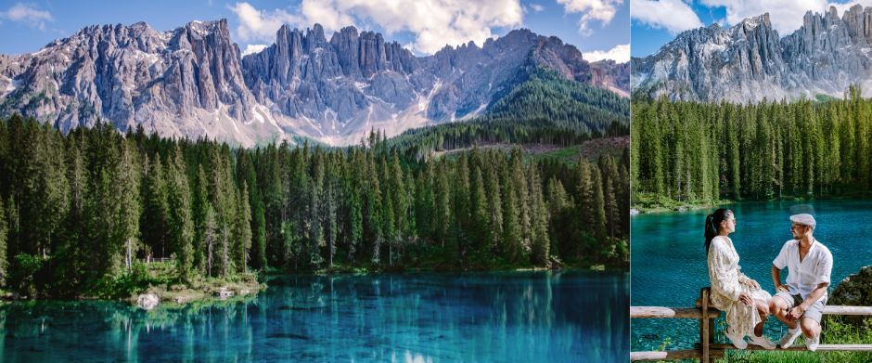
ภาพที่ระบุในโปรแกรม เป็นภาพถ่ายในช่วงฤดูร้อน-ฤดูใบไม้ร่วง
ภาพบรรยากาศในฤดูหนาว จะมีความแตกต่างจากภาพในโปรแกรมการเดินทาง
เที่ยง บริการอาหารกลางวัน ณ ภัตตาคาร จากนั้นนำท่านเดินทางสู่ ทะเลสาบคาเรซซ่า Carezza Lake ใช้เวลาเดินทางประมาณ 1 ชั่วโมง หรือในภาษาอิตาเลี่ยนเรียกว่า “Lec de ergobando” แปลได้ว่า ทะเลสาบสายรุ้ง ซึ่งเป็นอีกหนึ่งทะเลสาบที่มีชื่อเสียงในอุทยานโดโลไมท์ น้ำในทะเลสาบมีหลายเฉดสีตั้งแต่ เขียว,เทอร์ควอยซ์,ฟ้าและน้ำเงิน ทำให้ทะเลสาบแห่งนี้ถูกเรียกว่าทะเลสาบสายรุ้ง มีฉากหลังเป็นเทือกเขา Latmar ด้วยวิวทะเลสาบสีเขียวทองที่ถูกห้อมล้อมไปด้วยเขาสูงปลายแหลม สะท้อนสีสันหลากหลายของธรรมชาติ หลังจากนั้นนำท่านเดินทางสู่ เมืองเบรสชา (Brescia) ใช้เวลาเดินทางประมาณ 3 ชั่วโมง เป็นเมืองสำคัญในแคว้นลอมบาร์เดีย ทางตอนเหนือของอิตาลี ตั้งอยู่ใกล้เทือกเขาแอลป์ และอยู่ทางตะวันออกของมิลาน (เมืองเบรสชา เป็นเมืองที่ใช้ในการพักค้างคืนเท่านั้น อาจจะมีการเปลี่ยนแปลงได้หากไม่มีที่พักว่างในช่วงวันเดินทางนั้นๆ โดยทางบริษัทจะเปลี่ยนไปยังเมืองอื่นแทนโดยยังคงซึ่งความสะดวกสบายในการเดินทาง)
ค่ำ บริการอาหารค่ำ ณ ภัตตาคาร จากนั้นนำท่านเข้าสู่ที่พัก
AC Brescia หรือเทียบเท่า (โรงแรมระดับ 4 ดาว)

วันที่เจ็ด Fidenza Village Outlet-เมืองมิลาน-มิลานดูโอโม่-สนามบินเมืองมิลาน (B/-/-)


เช้า บริการอาหารเช้า ณ ห้องอาหารของโรงแรม จากนั้นนำท่านเดินทางสู่ Fidenza Village Outlet ใช้เวลาเดินทางประมาณ 1 ชั่วโมง เป็นเอาท์เลทที่อยู่ในเครือของ The Bicester Collection ซึ่งจะมีสินค้ามากมายไม่ว่าเสื้อผ้า กระเป๋า รองเท้า และอื่นๆ ซึ่งจะมีราคาถูกกว่าตามร้านทั่วไป โดยภายในเอาท์เลทจะมีแบรนด์ต่างๆมากมาย อาทิเช่น Armani, Adidas, Coach, Dolce&Gabbana, Furla, Hugo, Lacoste, Nike, Prada, Samsonite Tommy Hilfiger เป็นต้น อิสระอาหารกลางวันตามอัธยาศัย

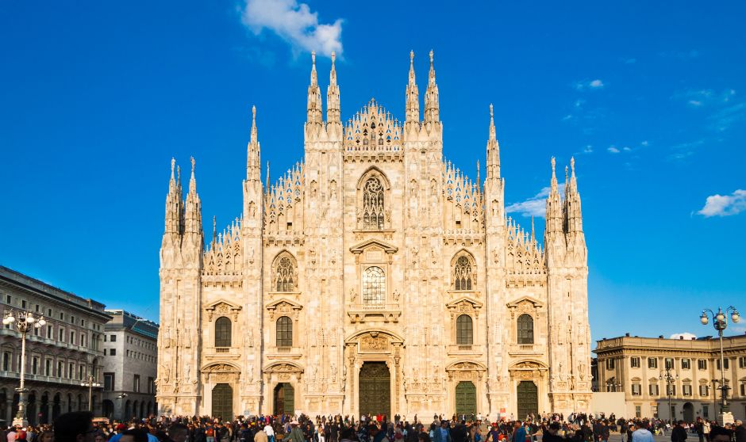
จากนั้นนำท่านเดินทางสู่ เมืองมิลาน (MILAN) ใช้เวลาเดินทางประมาณ 2 ชั่วโมง เมืองสำคัญในภาคเหนือของประเทศอิตาลี ตั้งอยู่ในแคว้นที่ราบลอมบาร์ดีเป็น เมืองที่มีชื่อเสียงในด้านแฟชั่นและศิลปะ ซึ่งมิลานถูกจัดให้เป็นเมืองแฟชั่นในลักษณะเดียวกับ นิวยอร์ก ปารีส ลอนดอน และ โรม จากนั้นนำท่านถ่ายรูปกับ มหาวิหารมิลาน (Milan Duomo) มหาวิหารประจำเมืองขนาดใหญ่แห่งนี้คือโบสถ์ที่ใหญ่ที่สุดในประเทศอิตาลีเด่นด้วยศิลปะแบบโกธิค ใช้เวลาในการก่อสร้างทั้งสิ้น 579 ปี ตั้งอยู่ในระดับความสูง 108.5 เมตรจากพื้นดินราย ล้อมด้วยยอดแหลมอีก135ยอดทำให้อาสนวิหารดูสง่าและแปลกพร้อมด้วยรูปแกะสลักจากหินอ่อนที่ประดับอยู่โดยรอบสลักอย่างวิจิตรบรรจงด้วยรูปปั้นนักบุญรูปเรื่องราวในพระคัมภีร์จำนวนมากประดับโดยรอบ จากนั้นอิสระช้อปปิ้ง ที่ Galleria Vittorio Emanuele II ที่ตั้งอยู่ทางฝั่งขวาของมหาวิหารมิลานเป็นห้างสรรพสินค้าที่เก่าแก่ที่สุดในอิตาลีโดยสร้างขึ้นในปี1877 มากมายด้วยร้านค้า ร้านอาหารมากมายในอาคารขนาด 4 ชั้น สองข้างทางเดินกว้างที่โดดเด่นมากก็คือหลังคาทรงโดมเป็นกระจกใส ทำให้สามารถช้อปปิ้งได้ในทุกสภาพอากาศ ได้เวลาอันสมควรนำท่านสู่สนามบิน
21.20 น. ออกเดินทางสู่ เมืองดูไบ ประเทศสหรัฐอาหรับเอมิเรตส์ โดยสายการบินเอมิเรตส์
เที่ยวบินที่ EK092 ( บริการอาหารและเครื่องดื่มบนเครื่องบิน)
วันที่แปด สนามบินดูไบ-กรุงเทพ-สนามบินสุวรรณภูมิ (-/-/-)

06.30 น. เดินทางถึง เมืองดูไบ ประเทศสหรัฐอาหรับเอมิเรตส์ แวะเปลี่ยนเครื่อง
09.30 น. ออกเดินทางสู่ สนามบินสุวรรณภูมิ ประเทศไทย โดยสายการบินเอมิเรตส์
เที่ยวบินที่ EK372 ( บริการอาหารและเครื่องดื่มบนเครื่องบิน)
18.40 น. เดินทางถึงสนามบินสุวรรณภูมิ ประเทศไทย โดยสวัสดิภาพพร้อมความประทับใจ

ทางบริษัทจะดำเนินการจัดการโปรแกรมการเดินทางให้เป็นไปตามที่กำหนด
แต่บางครั้งการเดินทางอาจจะมีการปรับเปลี่ยนได้ตามความเหมาะสม ทั้งนี้ขึ้นอยู่กับเหตุสุดวิสัยต่างๆ หรือสภาพอากาศที่อาจจะทำให้บางกิจกรรมไม่สามารถทำได้ โดยทางบริษัทคำนึงถึงผลประโยชน์และความปลอดภัยของลูกค้าเป็นหลัก
และขอแจ้งให้ทราบว่าร้านค้าและห้างสรรพสินค้าในยุโรปบางแห่งจะปิดทำการในวันอาทิตย์

วันเดินทาง | กรุ๊ปไซส์ | ราคาต่อท่าน | พักเดี่ยว  เพิ่มท่านละ | หมายเหตุ
7-14 ต.ค. 2569 | 25+1 หัวหน้าทัวร์ | 95,900 | 15,000
17-24 ต.ค. 2569 | 25+1 หัวหน้าทัวร์ | 95,900 | 15,000
19-26 พ.ย. 2569 | 25+1 หัวหน้าทัวร์ | 87,900 | 15,000 | กระเช้าขึ้น Seceda ปิดปรับปรุง
2-9 ธ.ค. 2569  ช่วงวันหยุดยาว | 25+1 หัวหน้าทัวร์ | 89,900 | 15,000
27 ธ.ค. 69-3 ม.ค. 70  เทศกาลปีใหม่ | 25+1 หัวหน้าทัวร์ | 99,900 | 15,000
31 ธ.ค. 69-6 ม.ค. 70  เทศกาลปีใหม่ | 25+1 หัวหน้าทัวร์ | 99,900 | 15,000
ราคาสำหรับเด็กอายุต่ำกว่า 12 ปี ไม่ใช้เตียง ลด 5,000 บาท จากราคาทัวร์
กรณีจอยแลนด์ สามารถสอบถามราคาการหักค่าตั๋วเครื่องบินได้จากเจ้าหน้าที

